JUGUEM A FER TEST
Sabeu que és un test? Segons el diccionari un test és:
- Prova mitjançant la qual hom mesura la conducta i la capacitat psíquica d’un individu o d’un conjunt d’individus.

- Vas de terrissa o d’altres materials, generalment de forma de con truncat amb la boca més ampla que el fons i un forat ordinàriament al mig d’aquest, el qual, ple de terra, serveix per a criar-hi una planta.

- Bocí d’un objecte de terrissa trencat.

- Subjecció a condicions que mostren el caràcter real d’una persona o d’una cosa en un punt o en un aspecte determinat.
- Prova, reacció, assaig.
De totes aquestes definicions quina creieu que farem servir per treballar?
Tranquil·les que no us farem fer un test de terrissa com a treball d’art... tot i què ara que ho pensem, tampoc estaria malament la idea no?. En fi, anem al gra.
El que us proposem aquesta setmana és posar a prova tres dels vessants del vostre bagatge i coneixement. Un sobre Europa, l’altre sobre la lectura i un altre sobre els senyals de trànsit.
Per tant, és tracte de contestar les preguntes dels testos i després veure quin ha estat el resultat.
Després de veure com esteu en aquests àmbits, podeu fer-los als vostres familiars i veure ells quin resultat n’obtenen.
Aquí us els deixem! Gaudiu-ho i sorpreneu-vos amb els resultats!
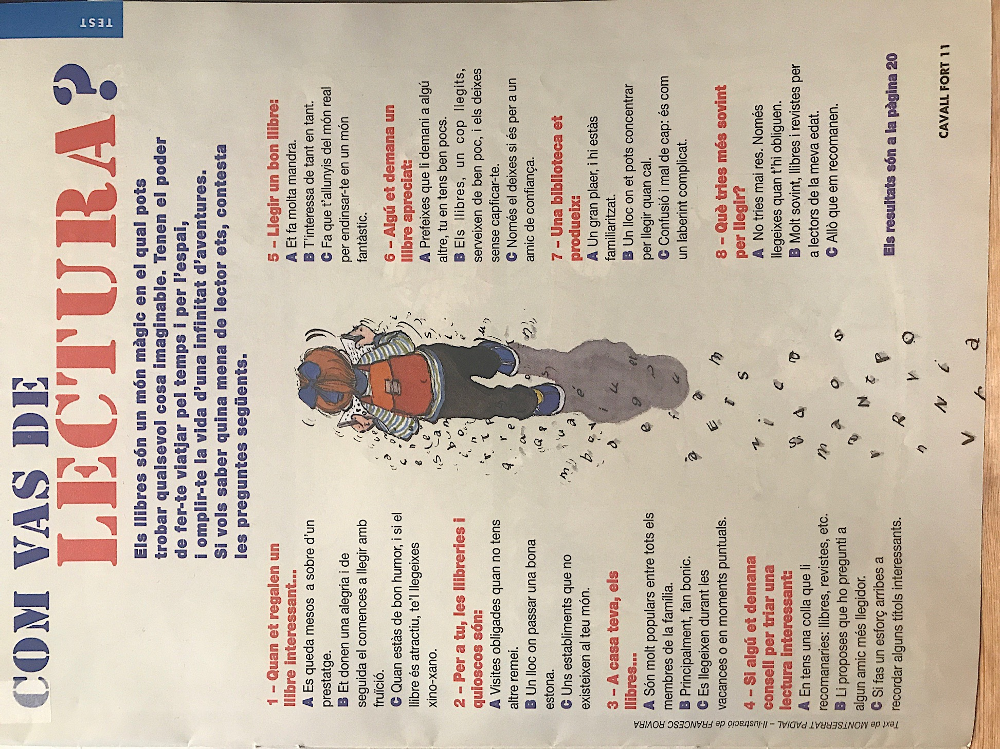
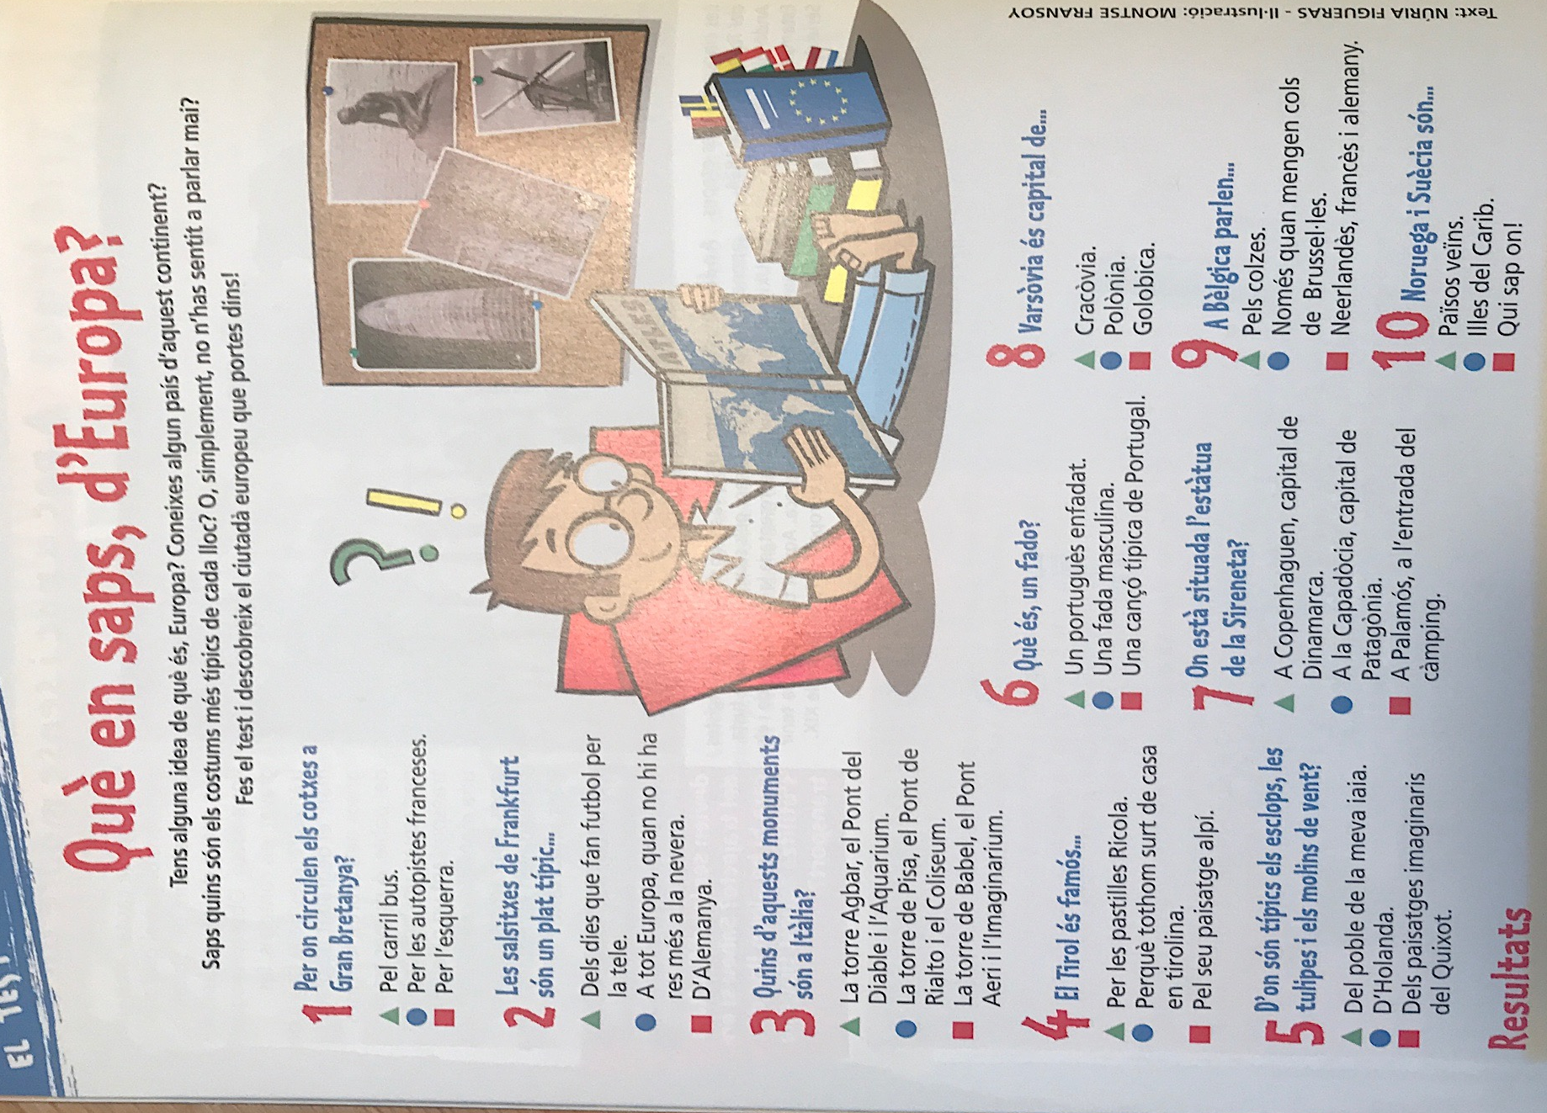

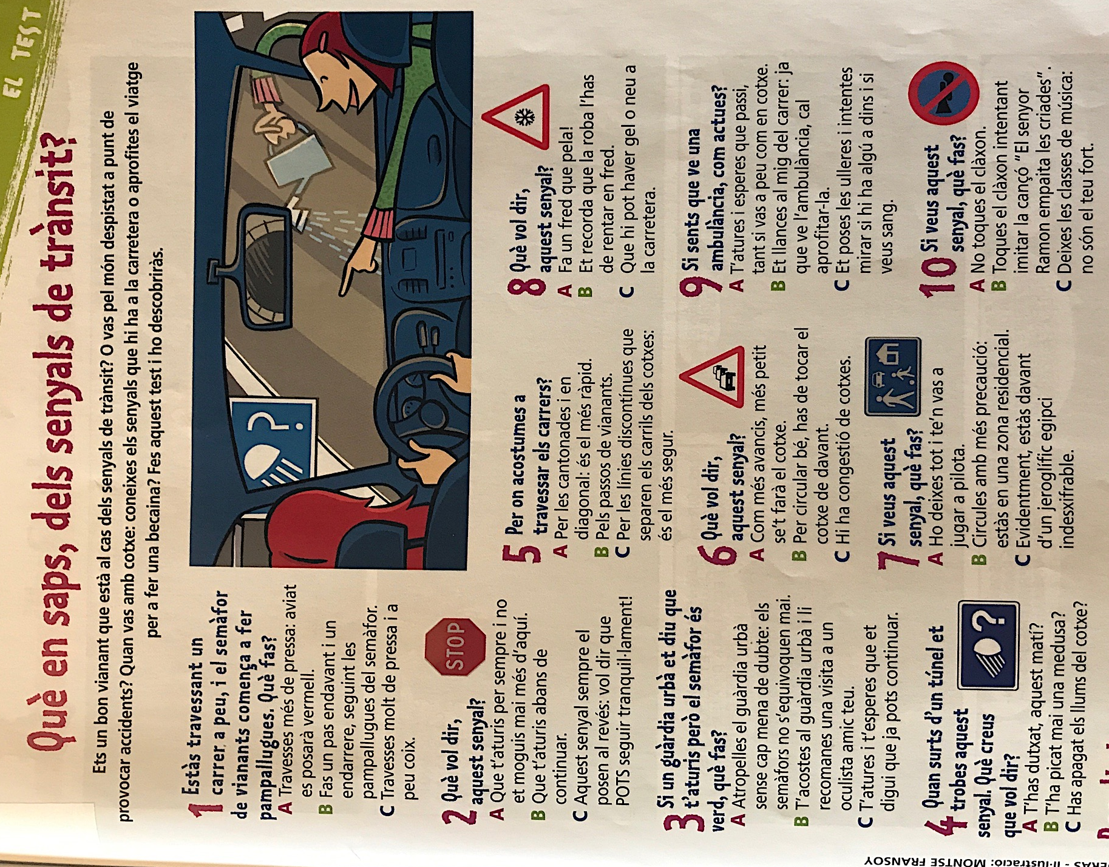
RESULTATS DEL TEST:
COM VAS DE LECTURA?

QUÈ EN SAPS D’EUROPA?

QUÈ EN SAPS, DELS SENYALS DE TRÀNSIT?

